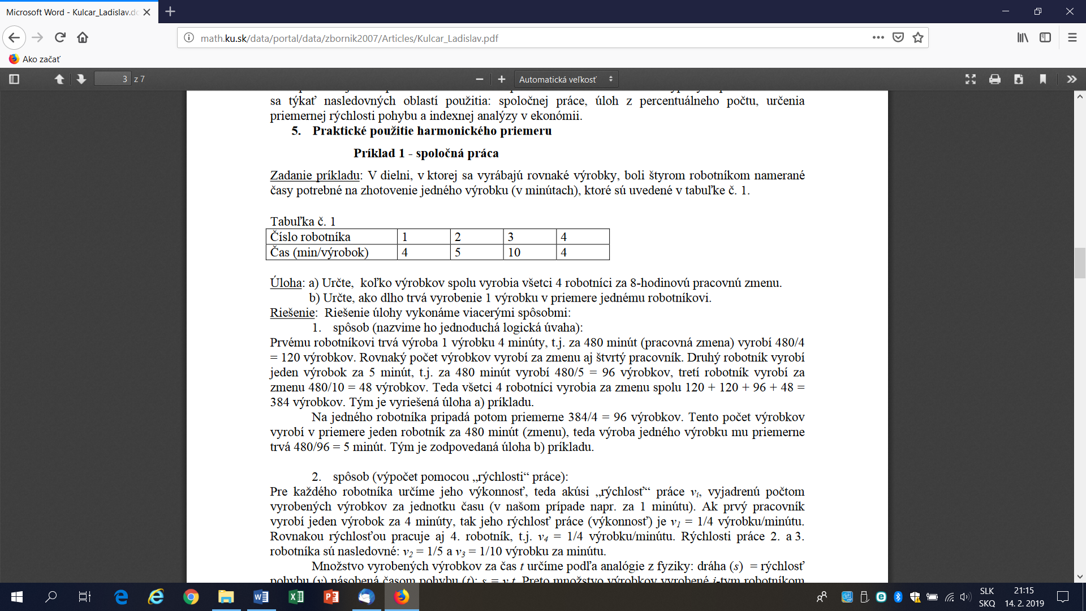

**Príklad 2**

Zadanie príkladu: Automobil išiel z mesta A do B rýchlosťou 40 km/h, potom z B do C rýchlosťou 60 km/h a nakoniec z C do D rýchlosťou 50 km/h.

Úloha: Vypočítajte priemernú rýchlosť automobilu na celej trase z A do D, ak vzdialenosť z A do B tvorí 20 % z celkovej trasy a z B do C je to 30 % celkovej trasy.

Riešenie:

Na určenie priemernej rýchlosti použijeme vzťah pre vážený harmonický priemer, pričom váhy ni predstavujú jednotlivé úseky si trasy vyjadrené v percentách. Takto dostaneme:

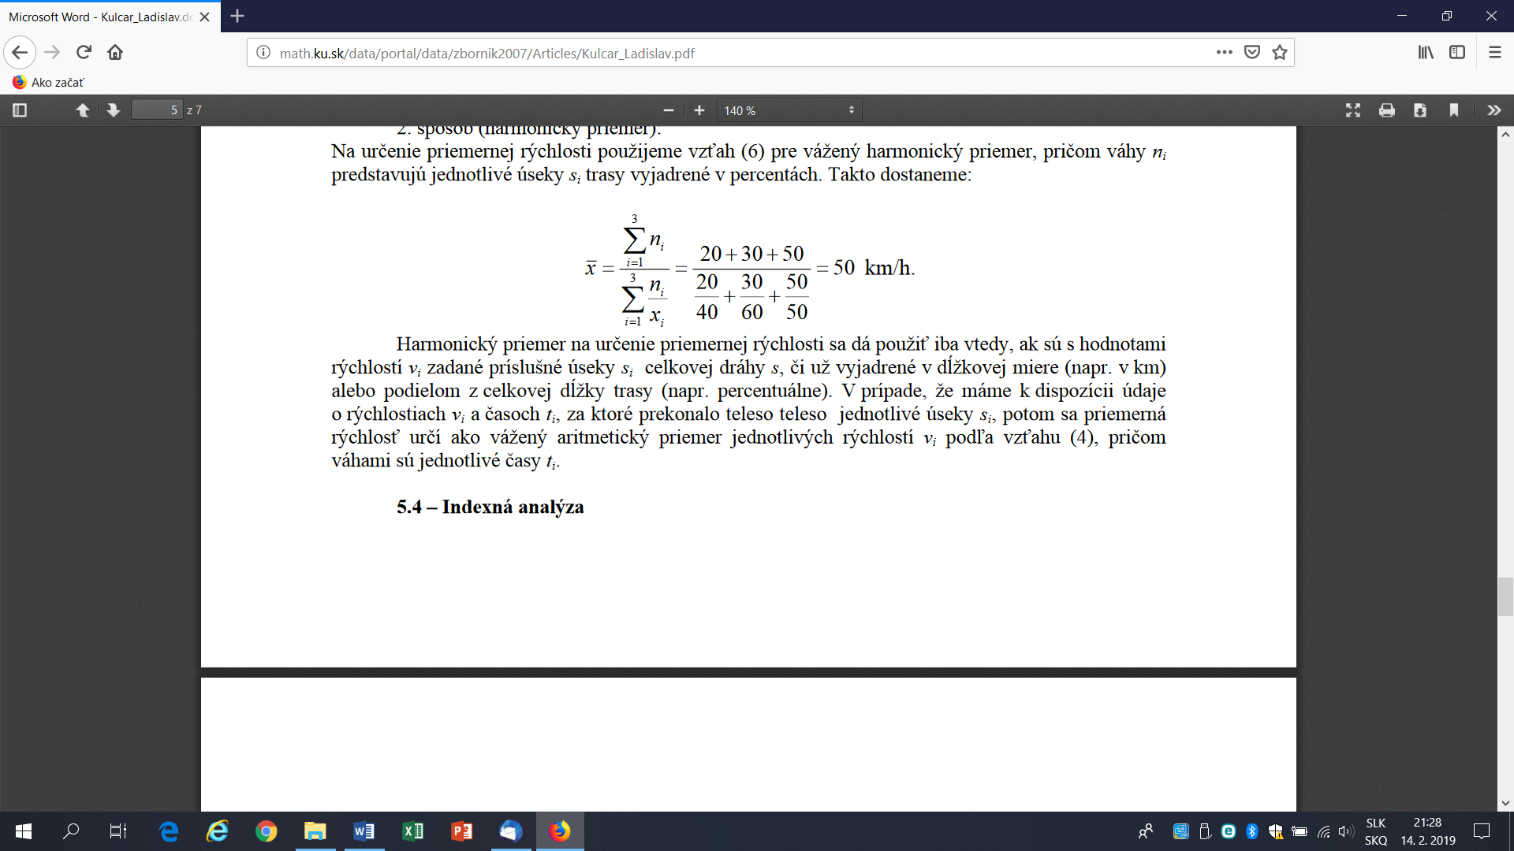

**Harmonický priemer na určenie priemernej rýchlosti sa dá použiť iba vtedy, ak sú s hodnotami rýchlostí vi zadané príslušné úseky si celkovej dráhy s, či už vyjadrené v dĺžkovej miere (napr. v km) alebo podielom z celkovej dĺžky trasy (napr. percentuálne).**

**V prípade, že máme k dispozícii údaje o rýchlostiach vi a časoch ti, za ktoré prekonalo teleso teleso jednotlivé úseky si, potom sa priemerná rýchlosť určí ako vážený aritmetický priemer jednotlivých rýchlostí vi podľa vzťahu (4), pričom váhami sú jednotlivé časy ti.**